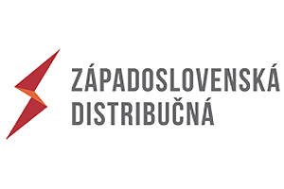
Vážení obyvatelia obce Horná Kráľová.
Touto cestou Vám dávame do pozornosti termíny vyúčtovacích odpočtov spotrieb elektrickej energie a to nasledovne:
Odpočtár: Norbert Szetei, kontakt 0911-780-932
- 04.11.2024 (pondelok) na uliciach: Sereďská, Domoviny a Nad humnami
- 05.11.2024 (utorok) na uliciach: Vinohradnícka, Školská a Sliváš 2
Odpočtár: Andrej Šedovič, kontakt 0903 38 41 13
- 04.11.2024 (pondeok) na uliciach: Ces. Hlavná, Malá Kráľová, Cintorínska, Sliváš I,
- 05.11.2024 (utorok) na uliciach: Športová, Hlohovecká, Pod tópartom, Pri potoku, Dvor Lackov, Topoľová, Nad potokom,
V prípade nepriaznivého počasia zmena termínov vyhradená!
Nakoľko na elektromer potrebujeme priamo priložiť SONDU (čítačku údajov), ktorá sťahuje (načítava) z elektromera údaje potrebné k vyúčtovaniu, žiadame všetkých odberateľov elektrickej energie (bez rozdielu na dodávateľa/zmluvného partnera), aby nám vo vlastnom záujme zabezpečili bezproblémový prístup k odbernému miestu podľa rozpisu. Rešpektovaním nášho oznamu tak odberatelia predídu zbytočným možným komplikáciám v rámci vyúčtovania.
Ďalej okrem iného žiadame obyvateľov obce, aby si v uvedenom termíne z bezpečnostných dôvodov uviazali svojich psov.

Za spoluprácu a ústretovosť všetkým vopred ďakujeme.

POZNÁMKA: Žiadne iné osoby okrem poverených spoločnosťou Západoslovenská distribučná a.s. (ZSDIS a.s.) nie sú oprávnené vykonávať odpočty spotrieb elektrickej energie!

